**BÁO CÁO BÀI TẬP NHÓM HỌC PHẦN LẬP TRÌNH MẠNG**

Danh sách nhóm:

1. Đoàn Quốc Long – Dquoclong@gmail.com
2. Nguyễn Thị Ngọc Châu – Balykem999@gmail.com
3. Nguyễn Thanh Hải – Hainguyen5996@gmail.com
4. Nguyễn Thị Thu Nguyệt – Ntthunguyet1410@gmail.com

**HƯỚNG DẪN CÀI ĐẶT PHẦM MỀM CHAT**

1. **Hướng dẫn lấy source code phần mềm chat.**

***Bước 1:*** Ở mà hình Desktop tạo một folder đặt tên bất kì.

Ví dụ : Ở đây mình tạo một folder mới tên là Chat15I2

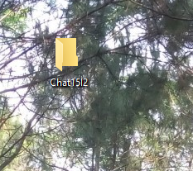

***Bước 2:*** Kích chuột phải vào thư mục vừa tạo(PhanMemChat) chọn Git Bash Here

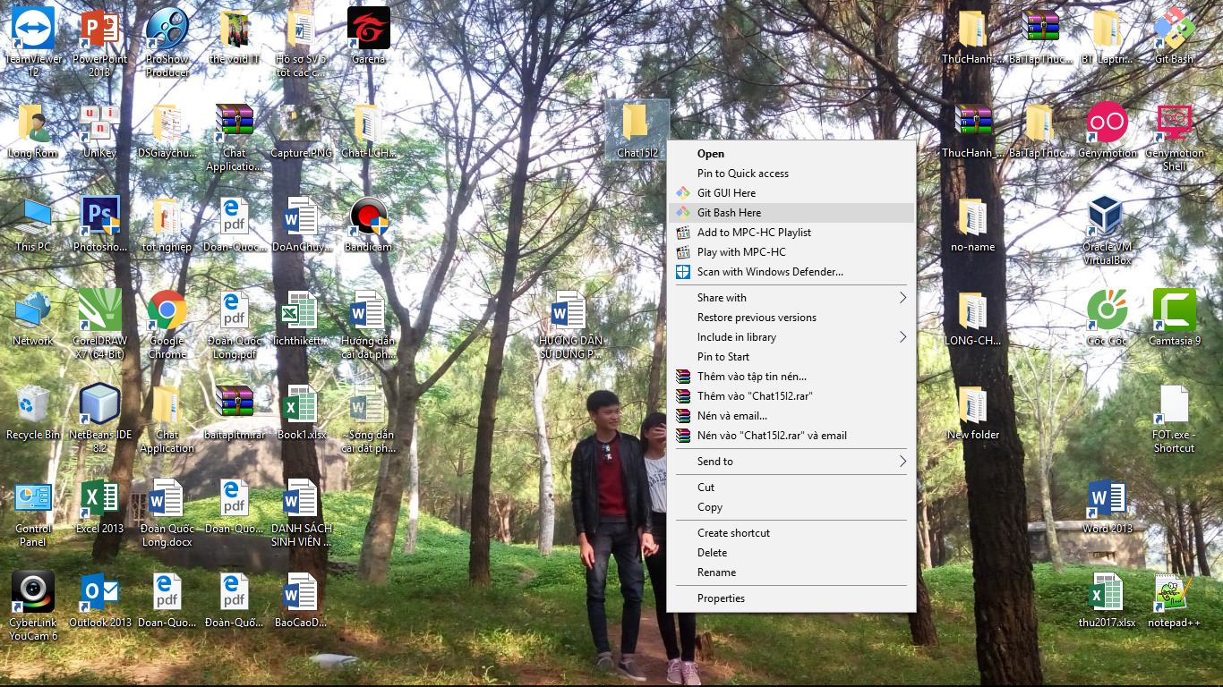

Tại đây bạn nhập vào câu lệnh: ***git clone https://github.com/Doanquoclong/Chat-LCHN15I2-.git***

Sau đó nhấn Enter.

Các bạn đợi cho nó chạy xong và tắt nó đi.

***Bước 3:*** Quay trở lại với thư mục đã tạo Chat15I2 và mở nó lên

Như vậy là chúng ta đã lấy được source code của phần mềm chat từ github về máy.

**Cài đặt phần mềm chat**

***Bước 1:*** Mở NetBeans hoặc Eclipse lên (ở đây mình dùng NetBeans)

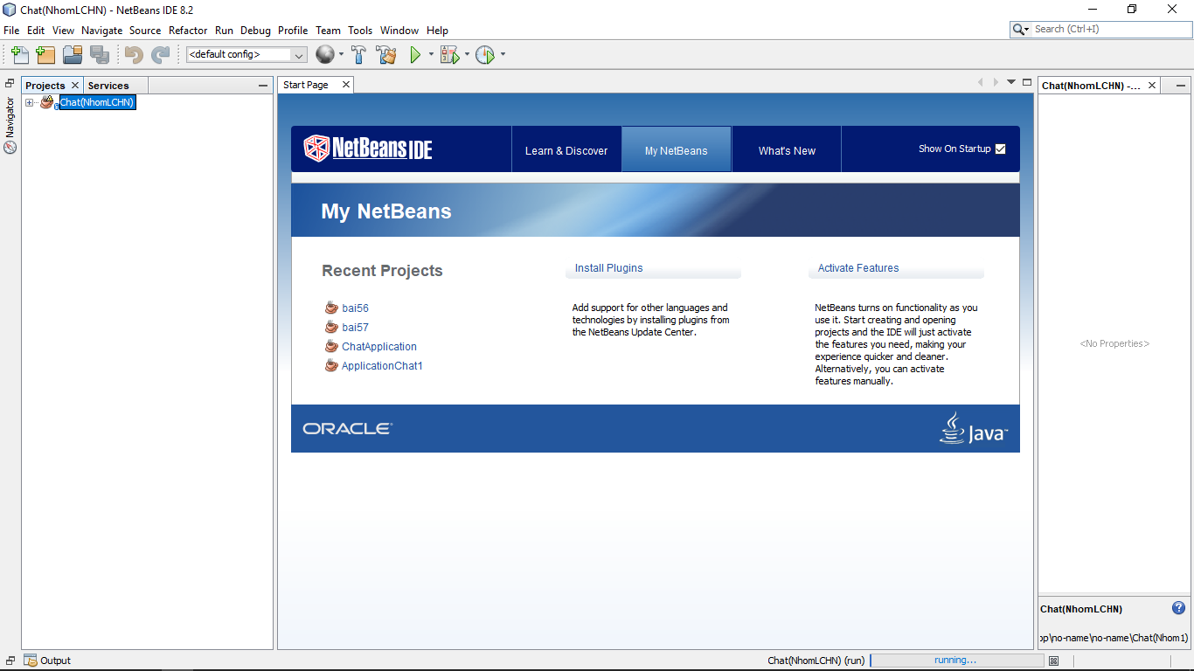

Bước 2: Vào File chọn chọn Open Project hoặc nhấn tổ hợp phím Ctrl + Shift + O

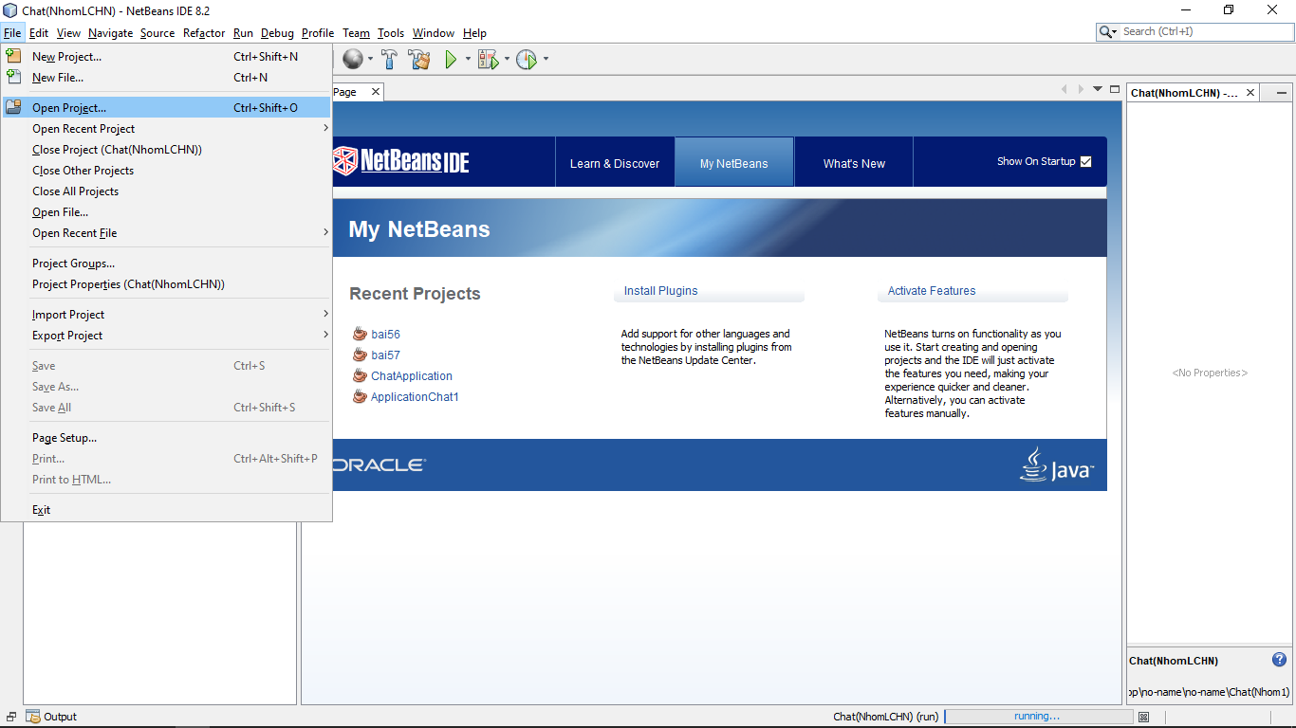

Bước 3: Chọn đến đường dẫn của folder mà bạn tạo lúc đầu

VD: C:\Users\PC\Desktop\ChatNhomLCHN

Sau đó nó sẽ xuất hiện file Chat(Nhom1) bạn kích vào sau đó nhấn Open Project

Phần mềm chat của chúng ta sẽ được add vào NetBeans

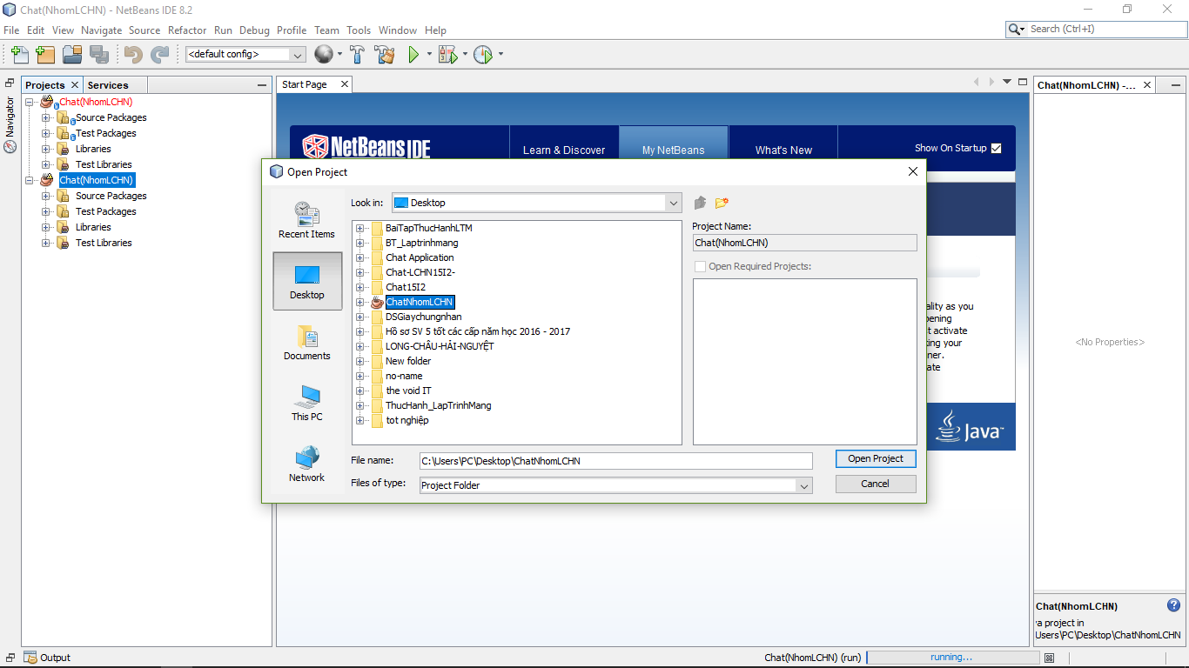

Như vậy chúng ta đã cài đặt xong phần mềm chat.